информация

СЪГЛАСНО ИЗИСКВАНИЯТА НА ЧЛ. 48, АЛ. 3 ОТ НАРЕДБА № 25,

ИЗГОТВЕНА ОТ УД „СТАТУС КАПИТАЛ” АД
ОТНОСНО ПОРТФЕЙЛА
НА ДОГОВОРЕН ФОНД „СТАТУС НОВИ АКЦИИ”

ЗА ПЕРИОДА от 01.12.2010 г. до 31.12.2010 г.

Направени промени в структурата на портфейла и обосновка за тях
Към края на ноември 2010 г. нетната стойност на активите е 4 184 865.55 лева, което представлява увеличение от 415 064.13 лева спрямо края на ноември. За същият период дяловете в обръщение се увеличават с 434 426.92 и достигат до 5 521 735.10. Направените инвестиции са само в акции на публични дружества, за които се смята, че притежават потенциал да допринесат за покачване на нетната стойност на активите на договорния фонд, спазвайки ограниченията до 90% от общите активи да бъдат инвестирани в акции.

Изменение | Q3 2009 | Q4 2009 | Q1 2010 | Q2 2010 | Q3 2010 | Q4 2010 | Декември 2010
SOFIX | 34.6% | -11.01% | -2.0% | -10.9% | 3.8% | -8.41% | 1.73%
CROBEX | 15.9% | -8.80% | 6.9% | -13.4% | 3.3% | -2.41% | 18.12%
BELEX 15 | 45.1% | -19.64% | 3.2% | -7.4% | -2.2% | 2.38% | 0.51%
BET-C | 26.3% | 2.14% | 29.7% | -20.3% | 10.6% | -0.14% | 3.90%
ISE 100 | 30.0% | 10.26% | 7.0% | -3.00% | 19.9% | 4.54% | 1.00%
DFNEW | 8.3% | -4.89% | 7.21% | -8.87% | 6.71% | 1.94% | 2.28%
Средно аритметично за индексите | 30.4% | -5.41% | 9.0% | -11.0% | 7.1% | -0.81% | 5.05%
Дял на съответната държава от активите на фонда | 30.09.2009 | 31.12.2009 | 31.03.2010 | 30.06.2010 | 30.09.2010 | 31.12.2010
България | 27.33% | 27.40% | 24.70% | 24.02% | 20.77% | 19.96%
Хърватска | 10.92% | 5.72% | 8.55% | 9.07% | 8.25% | 8.63%
Сърбия и Македония | 12.49% | 11.27% | 11.52% | 11.19% | 9.92% | 9.09%
Румъния | 10.32% | 14.36% | 17.42% | 11.49% | 13.63% | 11.17%
Турция | 14.87% | 16.92% | 23.92% | 27.51% | 30.26% | 27.45%

Информация за риск-доходност на ДФ „Статус Нови Акции”
Индекс | Стандартно отклонение | Изменение 12 месеца | Изменение 24 месеца
SOFIX | 15.58% | -15.19% | 1.03%
CROBEX | 15.71% | 5.33% | 23.04%
BELEX 15 | 18.02% | -1.81% | 15.32%
BET-C | 25.17% | 14.60% | 57.36%
ISE 100 | 23.59% | 24.95% | 145.70%
Служебен бенчмарк | 14.0% | 5.58% | 48.49%
DFNEW | 11.27% | 3.68% | 0.43%
Стандартното отклонение е измерено на седмична база за последните 52 седмици.
Движение на цената на фонда спрямо служебния бенчмарк
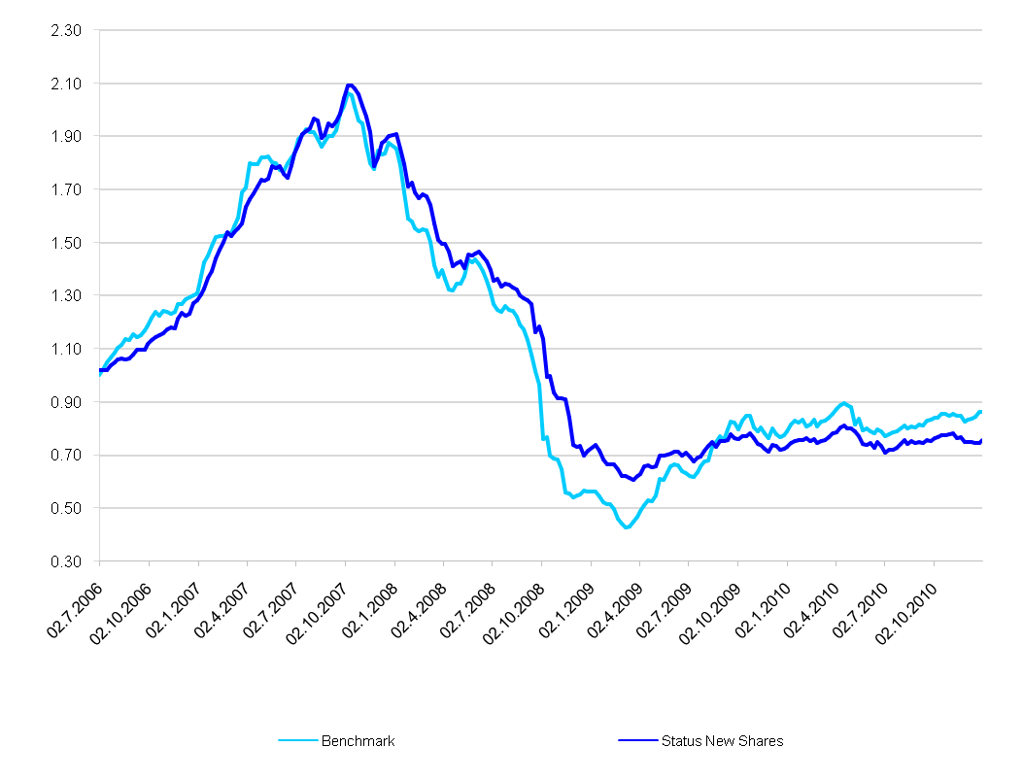
През месеца пазарите, на които инвестира фонда, се представиха добре с изключение на турския пазар. Корекцията започнала там от ноември продължи и през декември, като допълнително негативно влияние оказа движението на валутния курс на турската лира, която поевтиня с над 5% към еврото. Причината за това движение на турския пазар и по-специално на банковите акции, е желанието на Турската централна банка да ограничи кредитния ръст. Бързото движение на турската икономика, създава известни опасения за възможно прегряване, особено при привличане на значителни чужди горещи пари. Това ограничава до някъде възможностите на централната им банка да въздейства на икономиката чрез повишение на лихвения процент и създава известна несигурност до колко би било успешно едновременното постигане на охлаждане на темповете на растеж и инфлацията, без значително вдигане на лихвите и съответно без да се увеличават стимулите за влизане на тези горещи пари.
За разлика от борсата в Истанбул, тази в Загреб се представи изключително добре. До голяма степен това се дължи на търговото предложение от основния акционер на INA, унгарската MOL, на цена с над 66% по-висока от борсовата. Това оживи значително както търговията с INA, така и даде стимул за растеж на пазара като цяло.

Доходност по месеци | Средно аритметично за индексите | DFNEW
Януари 2010 | 5.37% | 3.47%
Февруари 2010 | -1.47% | -0.64%
Март 2010 | 4.94% | 5.03%
Април 2010 | 2.34% | 2.08%
Май 2010 | -9.96% | -7.20%
Юни 2010 | -3.50% | -3.34%
Юли 2010 | 2.71% | 3.50%
Август 2010 | 0.8% | 0.19%
Септември 2010 | 3.35% | 2.52%
Октомври 2010 | -0.81% | 1.94%
Ноември 2010 | -2.04% | -4.62%
Декември 2010 | 5.05% | 2.28%

Доходност по тримесечия
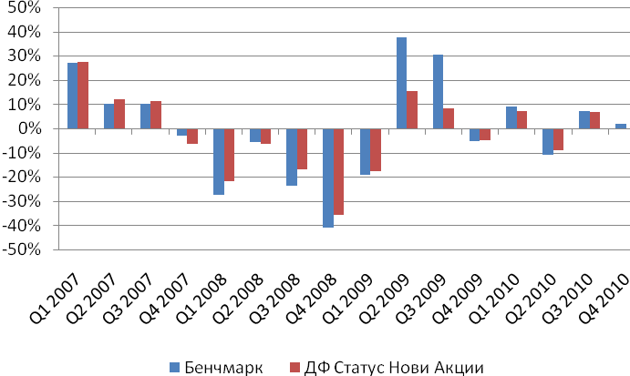

Обща промяна на петте индекса при база 31/12/2007
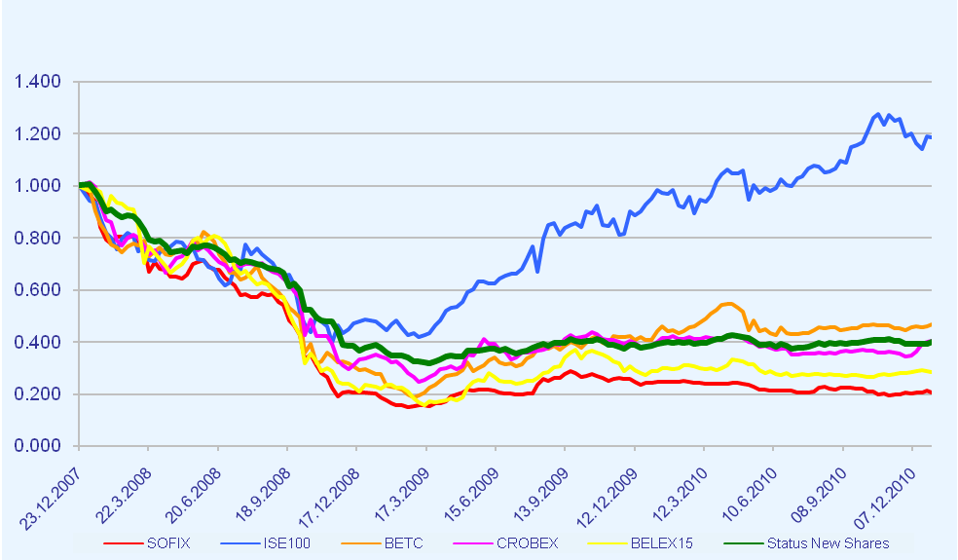

През месеца продахоме участието си в INA, като след това увеличихме дела на инвестираните в Хърватска средства чрез закупуване на акции от Adris и Dalekovod. Въпреки наличния растеж за месеца на CROBEX, все още съществува значителна несигурност за запазването на растежа и след като мине търговото предложение за INA. Поради тази причина и увеличаваме минимално инвестираните средства там. Други покупки които направихме са на ETF за турския пазар, с цел краткосрочно възползване от ръст на турската борса при излизане от корекцията и на два договорни фонда от България, които са по-скоро с консервативно насочени инвестиции. През месеца продадохме изцяло инвестицията си в GFOM в Сърбия.
Към края на декември подържаме относително ниско ниво на дела на акциите в портфейла от 76.3%, като основната причина за това е от една страна корекцията в Турция и от друга отново нарастващата несигурност около дълговете на Испания и Португалия, което е вероятно да доведе до натиск върху пазарите и в страните от Югоизточна Европа, въпреки настъпването на традиционно силния януари.

Обем и структура на инвестициите в портфейла

Стойност на портфейла в началото и в края на отчетния период в лева
Активи | 30.09.2010 | 31.10.2010 | 30.11.2010 | 31.12.2010 | Структура на активите спрямо общата им стойност /%/
Акции и права | 2 971 639 | 3 020 722 | 2 856 595 | 3 194 379 | 76.30%
Облигации | - | - | - | -
Парични средства | 145 324 | 223 701 | 441 972 | 17 395 | 0.42%
Депозити до 3 мес. | 466 166 | 466 392 | 466 676 | 972 933 | 23.24%
Вземания | 3 981 | 3 778 | 5 784 | 2 035 | 0.05%
Разходи за бъдещи периоди | 107 | 232 | 117 | 0 | 0.00%
Общо: | 3 587 216 | 3 714 825 | 3 771 145 | 4 186 742 | 100.00%

Стойност на притежаваните от ДФ “Статус Нови Акции” акции
 | 30.11.2010 |  |  | 31.12.2010
Дружество | Брой ценни книжа | Цена за брой | Балансова стойност | Брой ценни книжа | Цена за брой | Балансова стойност | Процент от активите
Акции България
Албена инвест холдинг | 5317 | 5.80 | 30860 | 5317 | 5.63 | 29908 | 0.71%
Софарма АД - София | 3321 | 3.92 | 13008 | 3321 | 3.90 | 12955 | 0.31%
София Комерс -заложни къщи АД | 9097 | 4.91 | 44630 | 9097 | 5.48 | 49852 | 1.19%
Индустриален Холдинг България АД | 23333 | 1.10 | 25573 | 23333 | 1.00 | 23216 | 0.55%
Монбат АД | 3000 | 6.32 | 18972 | 3000 | 6.29 | 18855 | 0.45%
ПРАЙМ ПРОПЪРТИ БГ АДСИЦ | 282929 | 0.52 | 146274 | 282929 | 0.76 | 213611 | 5.10%
ФОНД ЗА НЕДВИЖИМИ ИМОТИ БЪЛГАРИЯ АДСИЦ | 10000 | 0.42 | 4200 | 10000 | 0.53 | 5250 | 0.13%
ДФ ДСК РАСТЕЖ | 255038 | 0.74 | 187634 | 255038 | 0.76 | 194446 | 4.64%
ДФ ОБЩИНСКА БАНКА - ПЕРСПЕКТИВА |  |  |  | 4274 | 11.62 | 49674 | 1.19%
ДФ ОБЩИНСКА БАНКА - БАЛАНСИРАН |  |  |  | 1690 | 11.79 | 19923 | 0.48%
ГЛОБЕКС ИСТЕЙТ ФОНД АДСИЦ | 149450 | 0.55 | 81623 | 149450 | 0.55 | 81623 | 1.95%
MAUNTIN PARADAIS INVEST ADSIC | 150000 | 0.91 | 136554 | 150000 | 0.91 | 136554 | 3.26%
Общо: |  |  | 689328 |  |  | 835867 | 19.96%
Акции Хърватска
Adris P-A |  |  |  | 560 | 69.68 | 39020 | 0.93%
Atlanska Plovitba D.D. DUBROVNIK | 230 | 188.58 | 43372.76 | 230 | 195.44 | 44951 | 1.07%
Duro Dakovic holding | 1000 | 6.7161 | 6716.09 | 1000 | 8.24 | 8236 | 0.20%
DALEKOVOD D.D. |  |  |  | 550 | 68.59 | 37724 | 0.90%
INA | 31 | 455.64 | 14124.85
Institut IGH d.d | 20 | 308.16 | 6163.26 | 20 | 444.90 | 8898 | 0.21%
Konchar Transformatori | 412 | 263.38 | 108510.91 | 412 | 291.04 | 119907 | 2.86%
Konchar Electroindustrija D.D. | 545 | 127.78 | 69639.83 | 545 | 140.35 | 76493 | 1.83%
ULJANIK PLOVIDBA D.D. | 174 | 145.38 | 25296.74 | 174 | 149.36 | 25988 | 0.62%
Общо: |  |  | 273824.44 |  |  | 361217 | 8.63%
Акции Румъния
BRD-Groupe Societe Generale Bucuresti | 12400 | 5.331 | 66104.11 | 12400 | 5.634 | 69861 | 1.67%
CNTEE TRANSELECTRICA SA | 8275 | 8.2471 | 68244.47 | 8275 | 8.827 | 73046 | 1.74%
Oil Terminal Constanta | 199400 | 0.1094 | 21805.06 | 199400 | 0.101 | 20101 | 0.48%
SIF Banat Crisana /SIF 1/ | 65000 | 0.4602 | 29912.70 | 65000 | 0.463 | 30068 | 0.72%
SIF MOLDOVA BACAU | 234000 | 0.4648 | 108751.92 | 234000 | 0.530 | 124042 | 2.96%
SIF OLTENIA CRAIOVA | 115000 | 0.5787 | 66546.08 | 115000 | 0.575 | 66102 | 1.58%
SIF Transilvania /SIF 3/ | 158800 | 0.2415 | 38348.40 | 158800 | 0.248 | 39373 | 0.94%
Farmaceutica Remedia SA | 104000 | 0.0925 | 9619.45 | 104000 | 0.092 | 9536 | 0.23%
SNO - Santierul Naval Orsova | 17700 | 1.777 | 31452.76 | 17700 | 1.998 | 35367 | 0.84%
Общо |  |  | 440784.94 |  |  | 467496 | 11.17%
Акции Сърбия
Agrobanka a.d. Beograd | 120 | 133.19 | 15983.16 | 120 | 133.52 | 16022 | 0.38%
AIK banka a.d. Niš | 2557 | 60.302 | 154191.63 | 2557 | 61.61 | 157524 | 3.76%
ALFA PLAM a.d. Vranje | 266 | 153.45 | 40816.54 | 266 | 151.00 | 40166 | 0.96%
Jedinstvo AD | 42 | 119.64 | 5024.73 | 42 | 113.74 | 4777 | 0.11%
RTC LUKA LEGET A.D. | 223 | 51.792 | 11549.71 | 223 | 52.63 | 11735 | 0.28%
Novosadski sajam a.d. Novi Sad | 1949 | 32.027 | 62420.56 | 1949 | 32.54 | 63424 | 1.51%
Veterinarski zavod AD | 3017 | 11.057 | 33358.50 | 3017 | 10.75 | 32441 | 0.77%
Gosha FOM | 1803 | 7.2982 | 13158.74
Общо |  |  | 336503.57 |  |  | 326090 | 7.79%
Акции Турция
Akbank | 20666 | 8.0045 | 165421.40 | 20666 | 8.13 | 168054 | 4.01%
AK ENERJI SHS | 26457 | 3.5642 | 94298.08 | 26457 | 3.42 | 90522 | 2.16%
Enka Insaat Ve Sanayi AS | 13688 | 5.416 | 74134.12 | 13688 | 5.46 | 74725 | 1.78%
T. Garanti Bankasi | 20000 | 8.0045 | 160090.39 | 20000 | 7.41 | 148232 | 3.54%
İŞ BANKASI (C) | 16800 | 5.635 | 94668.38 | 16800 | 5.21 | 87575 | 2.09%
Koc Holding | 27600 | 6.9691 | 192347.41 | 27600 | 7.13 | 196713 | 4.70%
Haci Omer Sabanci Holding | 16888 | 7.4072 | 125092.24 | 16888 | 6.82 | 115243 | 2.75%
Turkcell | 15000 | 10.354 | 155311.57 | 15000 | 10.00 | 149986 | 3.58%
LYXOR ETF TURKY |  |  |  | 1100 | 107.28 | 118005 | 2.82%
Общо |  |  | 1061363.58 |  |  | 1149055 | 27.45%
Акции Македония
Инново Статус Акции | 51534.7717 | 1.0632 | 54790.41 | 51535 | 1.0605 | 54653 | 1.31%
Общо: |  |  | 2856594.80 |  |  | 3194379 | 76.30%

Хеджиращи сделки
Не са сключвани хеджиращи сделки и няма отворена хеджираща позиция.

Дата на съставяне: Съставили:
10.01.2011 г. Иван Иванов:
Мария Сивкова:

